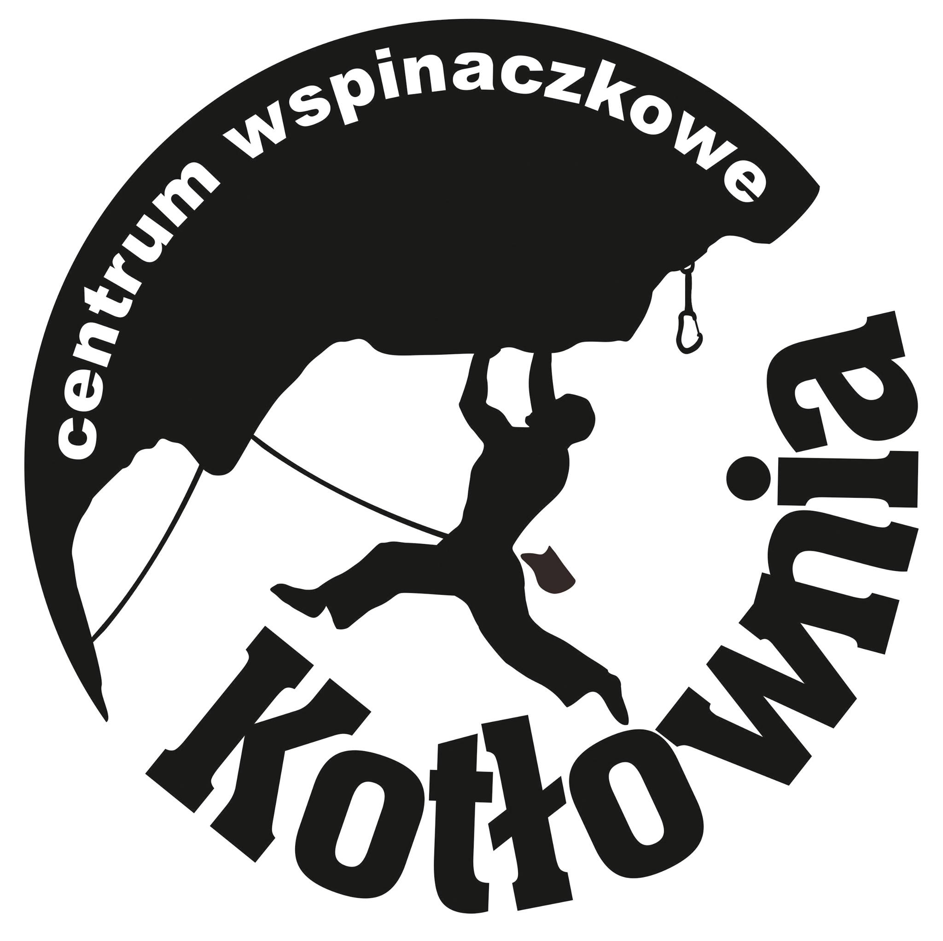

OŚWIADCZENIE OPIEKUNA OSOBY NIEPEŁNOLETNIEJ

DATA:………………………………………………

DANE OPIEKUNA:
Imię…………………………………………………………………………………………………………………………………………
Nazwisko…………………………………………………………………………………………………………………………………
Numer telefonu………………………………………………………………………………………………………………………

DANE OSOBY NIEPEŁNOLETNIEJ:
Imię…………………………………………………………………………………………………………………………………………
Nazwisko…………………………………………………………………………………………………………………………………
Data urodzenia..………………………………………………………………………………………………………………………

OŚWIADCZENIE OPIEKUNA:
- Oświadczam, że jestem Ustawowym Opiekunem w/w Osoby Niepełnoletniej.
- Oświadczam, że Osoba Niepełnoletnia nie ma przeciwwskazań zdrowotnych do uprawiania wspinaczki.
- Znam i akceptuję treść Regulaminu Centrum Wspinaczkowego Kotłownia. Ponadto zapoznałem z treścią Regulaminu Osobę Niepełnoletnią i zobowiązałem ją do jego przestrzegania.
- Zgadzam się, aby Osoba Niepełnoletnia korzystała z Centrum Wspinaczkowego Kotłownia zgodnie z warunkami określonymi w Regulaminie. Niniejsza zgoda jest składana na czas nieokreślony, a jej odwołanie wymaga zachowania formy pisemnej i dostarczenia osobiście do Centrum Wspinaczkowego Kotłownia.
- Wyrażam zgodę na przetwarzanie moich danych osobowych i danych Osoby Niepełnoletniej przez spółkę Kotłownia sp. z o.o. zgodnie z ustawą z dnia 29 sierpnia 1997 r. o ochronie danych osobowych (Dz. U. z 2002 r. nr 101, poz. 926) w celu świadczenia i oferowania własnych usług.

Podpis ………………………………………………………………

